Logo  ou  Nom Etablissement | Gestion des déchets d’activité de soins | Référence
Logo  ou  Nom Etablissement | Gestion des déchets d’activité de soins | Date :
Logo  ou  Nom Etablissement | Gestion des déchets d’activité de soins | Version :

- Objectifs
- Caractériser le risque infectieux d’un déchet d’activité de soin (DAS) afin de mieux orienter le tri des déchets après la réalisation d’un soin.
- Prévenir le risque infectieux, les accidents d’exposition au sang liés à la gestion des déchets de soins en ESMS et préserver l’environnement.

Le protocole concerne tous les déchets d’activités de soins produits dans l’établissement.

- Domaine d’application
- Tous les professionnels dont l’activité produit des déchets
- Toute personne responsable de la politique de gestion des déchets de l’établissement
- Toute personne impliquée dans l’élimination, le stockage ou le transport des déchets (service technique, bio nettoyage…)

- Définitions

Gestion des déchets : comprend toute activité participant à l'organisation de la prise en charge des déchets depuis leur production jusqu'à leur traitement final, y compris la surveillance des installations de stockage de déchets après leur fermeture incluant : le tri à la source, la collecte, le transport, la valorisation, l'élimination.

Déchets d’activités de soins (DAS) : déchets issus des activités de diagnostic, de suivi et de traitement préventif, curatif ou palliatif.

Déchets d’activités économiques (DAE) : tout déchet, dangereux ou non dangereux, dont le producteur initial n’est pas un ménage. Les déchets d'activités économiques (DAE) sont collectés principalement par des opérateurs privés. Certains DAE peuvent être collectés par le service public de gestion des déchets et sont alors définis comme des « déchets assimilés ». Par ailleurs, certains DAE sont couverts par une filière à responsabilité élargie des producteurs (REP), notamment les papiers, les déchets d’emballages, les déchets d’équipements électriques et électroniques ainsi que les déchets de batterie.

Déchets d’activités économiques autres que les déchets d’activités de soins à risques infectieux et assimilés, à risques chimiques et toxiques et à risques radioactifs (DAE autres que DASRIA, DRCT et DRR) : la notion de déchets d’activités économiques autres que les déchets d’activités de soins à risques infectieux et assimilés, à risques chimiques et toxiques et à risques radioactifs, dite « DAE autres que DASRIA, DRCT et DRR », désigne tout déchet d’activité économique (DAE), à l’exclusion des déchets d’activités de soins à risques infectieux et assimilés (DASRIA), des déchets à risques chimiques et toxiques (DRCT) et des déchets d’activités à risques radioactifs (DRR). La notion de « DAE autres » a été introduite dans ce guide afin de faire la distinction entre les filières de gestion des DASRIA, des DRCT et des DRR et les filières de gestion des autres déchets produits par les structures sanitaires (papiers, emballages, bio déchets, piles, etc). Les « DAE autres » sont un sous-ensemble des DAE.
Déchets non dangereux : tout déchet qui n’est pas :
- un déchet à risque chimique et toxique (DRCT)
- un déchet à risque radiologique (DRR)
- un déchet d’activité de soins à risque infectieux (DASRI)

Déchets ne devant pas être éliminés en DASRI :
- compresses imprégnées de sang sans risque d’écoulement
- déchets provenant de soins à un résident colonisé (non infecté) par une BMR/BHRe.

Déchets devant être éliminés en DASRI :
- tout objet piquant/tranchant
- déchets ayant été en contact direct avec un foyer infectieux avéré ou suspecté
- déchets d’activité de soins fortement imprégnés de sang, de sécrétions ou d’excrétions, c’est à dire avec risque d’écoulement.

Foyer infectieux : site anatomique présentant des signes cliniques d'infection, dus à la multiplication d'agents microbiens pathogènes.

- Principes à respecter (qui fait quoi, comment, quand, où, par qui, avec quoi ? ...)
- Responsabilité : tout producteur ou détenteur de déchets est tenu d'en assurer ou d'en faire assurer la gestion. Il est responsable de la gestion de ces déchets jusqu'à leur élimination ou valorisation finale, même lorsque le déchet est transféré à des fins de traitement à un tiers et s’assure que la personne à qui il les remet est autorisée à les prendre en charge.

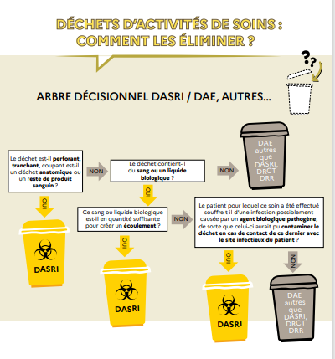
- Evaluation du risque infectieux : c'est le producteur qui en a la charge car il est seul à pouvoir juger de la présence d’un agent infectieux selon l’usage qu’il a fait du déchet.

- Manipulation des déchets dans le respect des précautions standard : port de gants et tablier si risque de contact avec un produit biologique.

- Circuit de déchets
  - transport dans un chariot ou une armoire fermée (ne pas traîner les sacs sur le sol)
  - conditionnement, durée d’entreposage, locaux (cf. annexes 2-4)

- Évacuation des déchets le plus rapidement de la chambre (sauf cas particuliers tel que patient en auto-traitement…) et des zones « propres » :
  - évacuer vers le local des déchets ad hoc, les sacs ou les cartons, 1 fois/jour et plus si nécessaire après les avoir identifiés (date et nom de l’établissement)
  - nettoyer-désinfecter 1 fois/jour les chariots et dès que souillés
  - tracer les entretiens
- Pour en savoir plus
- Ministère de la santé. Déchets d’activités de soins : comment les éliminer ? Tome 1 : les déchets d’activités de soins à risques infectieux. Mai 2025. 141 pages. [Lien]
Synthèse des schémas clés et annexes. [Lien]
- Ministère de la santé. Plaquette d’information sur les déchets d’activités de soins à risques infectieux. Juin 2025. 8 pages. [Lien]
- Arrêté du 4 avril 2022 modifiant l'arrêté du 24 novembre 2003 relatif aux emballages des déchets d'activités de soins à risques infectieux et assimilés et des pièces anatomiques d'origine humaine. [Lien]
- Arrêté du 20 mai 2014 modifiant l'arrêté du 7 septembre 1999 relatif au contrôle des filières d'élimination des déchets d'activités de soins à risques infectieux et assimilés et des pièces anatomiques et l'arrêté du 7 septembre 1999 relatif aux modalités d'entreposage des déchets d'activités de soins à risques infectieux et assimilés et des pièces anatomiques. [Lien]
- Arrêté du 24 novembre 2003 relatif aux emballages des déchets d'activités de soins à risques infectieux et assimilés et des pièces anatomiques d'origine humaine. [Lien]
- Arrêté du 7 septembre 1999 relatif aux modalités d’entreposage des DASRI. [Lien]
- Arrêté du 7 septembre 1999 relatif au contrôle des filières d’élimination des DASRI et des pièces anatomiques modifié par l’arrêté du 14 octobre 2011 et par l’arrêté du 20 mai 2014. [Lien]

Annexe 1
Schéma représentatif des déchets d’activités économiques

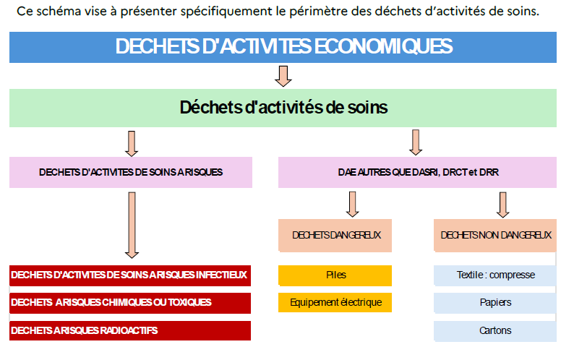

Annexe 2
Conditionnement et Délai d’entreposage

- Conditionnement

Différents conditionnements pour les DASRI
La taille du contenant devra donc être adaptée à la production des DASRI, ceci afin d’éviter une trop longue présence de DASRI mous/solides/liquides dans le contenant ouvert.
Type de conditionnement  (x) : précision par  Note en bas de tableau | Norme existante  A date de publication | Type de DASRI pouvant y être déposés
 | Norme existante  A date de publication | Perforants  (ou piquants, coupants, en vrac non conditionnés) | Solides non perforants dits mous (7) | Liquides (recueillis, puis non gélifiés) | Liquides collectables (gélifiés et/ou conditionnés)
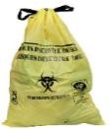  Sacs pour DASRI mous (1) | NF X30-501 : 2021 | Non | Oui | Non | Oui  si suffisamment de matériau pour absorber le liquide présent dans l’emballage  sinon Non (7)
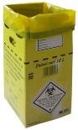  Caisses avec sac intérieur (2) | NF X30-507 : 2018 | Non | Oui | Non
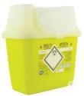  Conteneurs pour objets piquants ou coupants (3)(4)(5) | NF EN ISO 23907- 1 : 2019 | Oui | Oui, possible (coût peu approprié) | Non | Oui
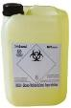  Emballages pour DASRI liquides (6) | NF X30-506 : 2015 | Non | Non | Oui | Oui

- Ou des sacs en papier doublés intérieurement de matière plastique.
- Caisses aujourd’hui très majoritairement fabriquées en papier-carton, dites « cartons ».
- Rassemble les anciennes dénominations désormais caduques : boîtes, minicollecteurs, fûts, …
- Boîte à aiguilles : terme usuel caduc désignant un emballage à usage unique pour des déchets perforants-piquants-coupants, qui a un volume de remplissage inférieur ou égal à 10 L.
- Emballage à déchets perforants/collecteur de poche : terme normalisé désignant un conteneur pour objets piquants ou coupants dont le volume de remplissage est inférieur ou égal à 0,6 L (autre dénomination possible : mini-collecteur).
- Emballages de recueil de DASRI liquides à risques infectieux, ayant une capacité nominale de 20 L au maximum ; le terme habituellement utilisé est « jerricans ». L’orifice de remplissage de diamètre limité, n’incite ou ne permet pas d’y introduire des déchets solides.
- Par exception, en cas de déchets solides non perforants en faible quantité (*), en particulier de déchets liquides préconditionnés, le guide ministériel « Pour une bonne gestion des déchets produits par les établissements de santé et médico- sociaux » de 2016 mentionne la possibilité de les conditionner dans des emballages homologués destinés aux DASRI non perforants non liquides (tels les caisses – carton, ou les sacs en plastique jaunes), en veillant au respect des charges maximales mentionnées sur les emballages utilisés.(p.54).
(*) Il est de plus toléré de les mélanger avec d’autres déchets, foisonnants, afin de respecter les masses volumiques moyennes pour lesquels ces emballages ont été conçus et certifiés.

- Délai entre la fermeture définitive et la prise en charge par le prestataire

  Quantité des déchets produits |   Délai
Supérieure à 100 kg/semaine | 72 heures
Inférieure ou égale à 100 kg/semaine et supérieure à 15 kg/mois | 7 jours
Supérieure à 5 kg/mois et inférieure ou égale à  15 kg/mois | 1 mois  Exception : pour les DASRI perforants : 6 mois
Inférieure ou égale à 5 kg/mois | 3 mois  Exception : pour les DASRI perforants : 6 mois
NB : les volumes des contenants sont donnés en litre, cependant les durées d’entreposage dépendent du poids des DASRI.

Annexe 3
Collecte des DASRI en interne

 | Local d’entreposage intermédiaire
Caractéristiques    * | - Pour une ou plusieurs unité(s) d’hébergement  - Pour une quantité de DASRI inférieure ou égale à 15 kg/mois et supérieure à 5 kg/mois  - Surface adaptée à la quantité de DASRI à entreposer, au rythme de collecte et éventuellement à d’autres contenants à entreposer (autres déchets, linge sale)  - Réservée aux emballages fermés définitivement  - Accès limité/identification avec pictogramme de danger 6.2*, matières infectieuses  - Les emballages non autorisés pour le transport sur la voie publique doivent être placés dans des emballages homologués  - Situé à l’écart des sources de chaleur  - Absence de communication directe avec d'autres locaux  - Local ventilé, non chauffé et éventuellement réfrigéré selon conditions climatiques  - Porte suffisamment large pour laisser passer les contenants et à fermeture impérative (clef ou « digicode »)  - Eclairage efficace  - Interdiction d'entreposer des déchets conditionnés dans des sacs à même le sol  - Sols et parois lavables, résistants aux produits détergents/désinfectants (DD) pour un nettoyage régulier et chaque fois que cela est nécessaire  - Poste de lavage des mains équipé à proximité ou à défaut, distributeur de PHA  - Contenants mobiles de collecte interne distincts et clairement identifiés pour les DASRI ; contenants pour d’autres déchets et contenants pour le linge sale  - Affichage : consignes, protocole interne d’entretien et conduite à tenir en cas d’AES  - Séparation des Grands Récipients pour Vrac (GRV) destinés au DAS recyclables (DAE autres que DASRI, DRCT et DRR), de couleur jaune, GRV destinés aux DASRI afin d’éviter un risque de confusion (privilégier leur entreposage dans des locaux distincts ou à défaut de local disponible, assurer une séparation physique entre ces 2 types de conditionnement)  - Compactage des DASRI interdit
Localisation | Situé dans la mesure du possible, à l'extérieur de l'unité de soins et à proximité du circuit d'évacuation (monte-charge, ascenseur…)
Traçabilité | - Identification de la personne responsable  - Mise à jour d’une liste du matériel et des produits nécessaires pour accomplir cette tâche  - Description des différentes tâches à réaliser (fréquence et horaires) et des mesures exceptionnelles à prendre en cas d'incident  - Une procédure de traçabilité des tâches avec enregistrement

 | Local d’entreposage centralisé
Caractéristiques  * | - Entreposer les contenants pleins Grands Récipients pour Vrac (GRV) et Grands Emballages (GE) homologués ou les emballages homologués de collecte (cartons, fûts plastiques, bidons) avant enlèvement  - Signalisation apparente de l’usage du local. La porte d’accès mentionne « accès limité » (porte coupe-feu à maintenir fermée)  - Identifié comme à risques particuliers au sens du règlement de sécurité contre les risques d’incendie (article 8 de l’arrêté du 7 septembre 2009)  - Accès limité/identification avec pictogramme de danger -> 6.2* - matières infectieuses  - Superficie adaptée au volume de DASRI produit et au rythme de collecte  - Absence de communication directe avec d'autres locaux  - Local ventilé, non chauffé, réfrigéré selon conditions climatiques, protégé contre les intempéries  - Porte large pour laisser passer les contenants et à fermeture impérative (clef ou digicode)  - Eclairage efficace  - Interdiction d'entreposer des déchets conditionnés dans des sacs à même le sol  - Protection contre la pénétration des nuisibles et animaux  - Sols parois lavables, résistants aux produits détergents-désinfectants pour nettoyage régulier et dès que besoin  - Poste de lavage des mains équipé à proximité ou à défaut, distributeur de PHA  - Arrivée d'eau avec disconnecteur hydrostatique d’extrémité de type HA au robinet de puisage pour protéger le réseau d'alimentation en eau potable  - Evacuation des eaux de lavage vers le réseau des eaux usées doté d’un dispositif d’occlusion hydraulique conforme aux normes en vigueur  - Angles sol/plinthes arrondis  - Contenants mobiles (GRV et GE homologués) ou les emballages homologués de collecte (cartons, fûts plastiques, bidons) clairement identifiés pour les DASRI et autres déchets  - Aire de nettoyage et de désinfection des contenants de collecte interne à proximité  - Nettoyage et désinfection des GRV et GE sur les sites de traitement et retournés propres à l’établissement producteur conformément aux dispositions règlementaires  Lorsque la configuration des bâtiments ne permet pas la construction d'un tel local, l'entreposage des DASRI peut être des aires grillagées extérieures respectant les prescriptions de l’article 9 de l'arrêté du 7 septembre 1999 relatif aux modalités d'entreposage des DASRI et Pièces Anatomiques d’Origine Humaine (PAOH)
Localisation | - Situé en retrait des zones d'activités hospitalières, à distance des fenêtres/ prises d'air  - Accessibilité du local pour le prestataire de collecte : accès direct, stationnement proche, faible pente, qualité du revêtement, éclairage suffisant…  - Maintenir en état les contenants GRV et GE (roulement, étanchéité, fermetures)  - Signaler au prestataire tout contenant défectueux (absence ou détérioration du système de fermeture, roues défectueuses…)
Traçabilité | La personne responsable de la traçabilité de l’entretien du local et des contenants mobiles de collecte interne (III, chapitre 4, point 2.3) est également responsable de la traçabilité de l’entretien du local d’entreposage centralisé

